需求规格说明文档

*InSighter*

目录

1.引言 4

1.1目的 4

1.2 范围 4

1.3参考文献 4

2.总体描述 5

2.1项目背景 5

2.1.1业务需求 5

2.1.2 商品功能 5

2.2用户特征 5

2.3约束 5

2.4假设和依赖 6

3.详细需求描述 6

3.1对外接口需求 6

3.1.1用户界面 6

3.1.2通信接口 9

3.2 功能需求 9

3.2.1 用户搜索查看 10

3.2.1.1特性描述 10

3.2.1.2刺激/响应序列 10

3.2.1.3相关功能需求 10

3.2.2 项目查看 10

3.2.2.1特性描述 10

3.2.2.2刺激/响应序列 10

3.2.2.3相关功能需求 11

3.2.3排序查看 11

3.2.3.1特性描述 11

3.2.3.2刺激/响应序列 11

3.2.3.3相关功能需求 11

3.2.4 项目推荐 12

3.2.4.1特性描述 12

3.2.4.2刺激/响应序列 12

3.2.4.3相关功能需求 12

3.2.5 项目统计查看 12

3.2.5.1特性描述 12

3.2.5.2刺激/响应序列 12

3.2.5.3相关功能需求 13

3.2.6 用户统计查看 13

3.2.6.1特性描述 13

3.2.6.2刺激/响应序列 13

3.2.6.3相关功能需求 13

3.2.7 用户登陆 13

3.2.7.1特性描述 14

3.2.7.2刺激/响应序列 14

3.2.7.3相关功能需求 14

3.2.8 用户信息设置 14

3.2.8.1特性描述 14

3.2.8.2刺激/响应序列 14

3.2.8.3相关功能需求 14

3.2.9 项目相关性分析 14

3.2.9.1特性描述 15

3.2.9.2刺激/响应序列 15

3.2.9.3相关功能需求 15

3.2.10 项目学习 15

3.2.10.1特性描述 15

3.2.10.2刺激/响应序列 15

3.2.10.3相关功能需求 15

3.2.11 项目学习 15

3.2.11.1特性描述 16

3.2.11.2刺激/响应序列 16

3.2.11.3相关功能需求 16

3.3非功能需求 16

3.3.1安全性 16

3.3.2可维护性 16

3.3.3易用性 16

3.4 其他需求 17

3.4.1安装需求 17

# 1.引言

## 1.1目的

本文档描述了GitMining System的功能需求和非功能需求。开发小组的软件系统实现和验证工作都以此文档为依据。

除特殊说明外，本文档所包含的需求都是最高优先级需求。

## 1.2 范围

GitMining数据分析系统是为方便用户查询Github项目、用户信息所开发的系统，开发的目标是通过对Github中项目和用户基本数据的处理和分析，为用户提供对Github项目和用户的相关信息的查询。

通过GitMining数据分析系统的应用，期望为用户提供一个良好的查询体验，建立一个以Github项目和用户信息为主题的信息查询平台。

## 1.3参考文献

1）IEEE标准。

2）GitMining System 用例文档V2.0

# 2.总体描述

## 2.1项目背景

著名的开源代码库及版本控制系统Github记录有数量庞大的用户和项目信息，对这些信息做一个汇总和分类将有助于更多的人在Github上找到自己感兴趣的项目，结实志同道合的开源项目开发者。因此我们开发这款软件主要提供方便快捷的信息检索功能以及合适的信息呈现功能。

## 2.1.1业务需求

**BR1：**使用户可以方便快捷地查询到自己所需要的Github项目和Github的基本信息以及统计数据，为用户提供一个良好的查询体验。

### 2.1.2 商品功能

**SF1：**提供Github项目信息查询

**SF2：**提供Github用户信息查询

**SF3：**提供对查询信息进行不同方式的排序展示

**SF4：**向登录用户提供个性化项目推荐

**SF5**：提供Github项目数据统计展示

**SF6**：提供Github用户数据统计展示

**SF7**：提供Github用户学习项目功能

## 2.2用户特征

|  |  |
| --- | --- |
| 系统用户 | 使用此系统的任何用户可以随意查看git项目和git用户的相关信息，用户多为计算机相关领域，或者对数据敏感专业人员，因此对系统使用较为熟练。希望新系统能够满足他们查询数据的需求。 |

## 2.3约束

**CON1：**系统将运行在有java虚拟机支持的PC端win8、mac OS X操作系统和Linux操作系统上，支持web。

**CON2：**在开发中，开发者要提交软件需求规格说明文档、项目设计文档和测试文档。

**CON3：**建议在安装有Matlab的机器上运行。

## 2.4假设和依赖

**AE1：**用户只能获取不定期挖掘到的git数据，对数据的实时性要求不高。

**AE2：**系统可以使用github用户账号登录，也允许用户匿名访问。推荐项目功能只对登录用户开放。

# 3.详细需求描述

## 3.1对外接口需求

### 3.1.1用户界面

**UI1首页展示**：

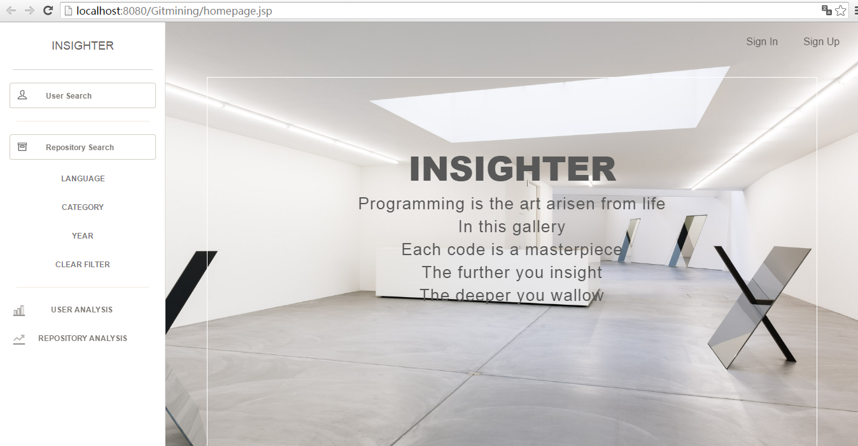

**UI2**用户搜索信息展示界面：

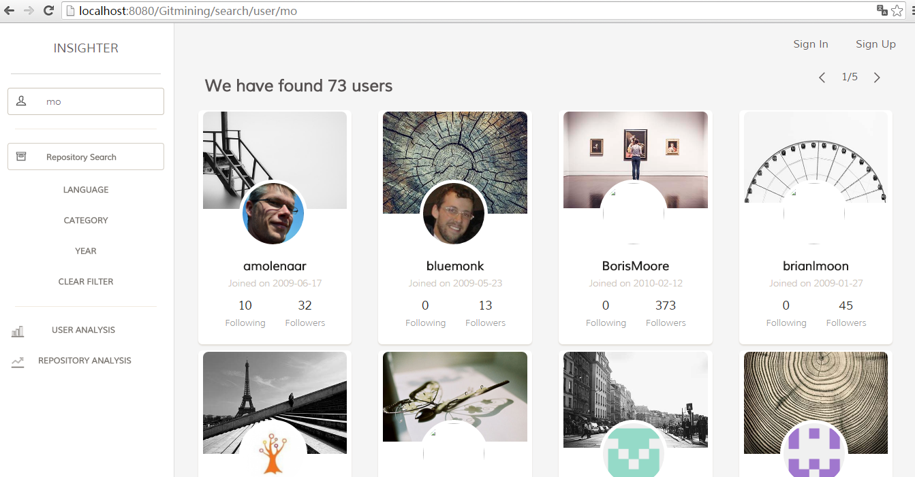

**UI3**git用户详细信息展示界面：

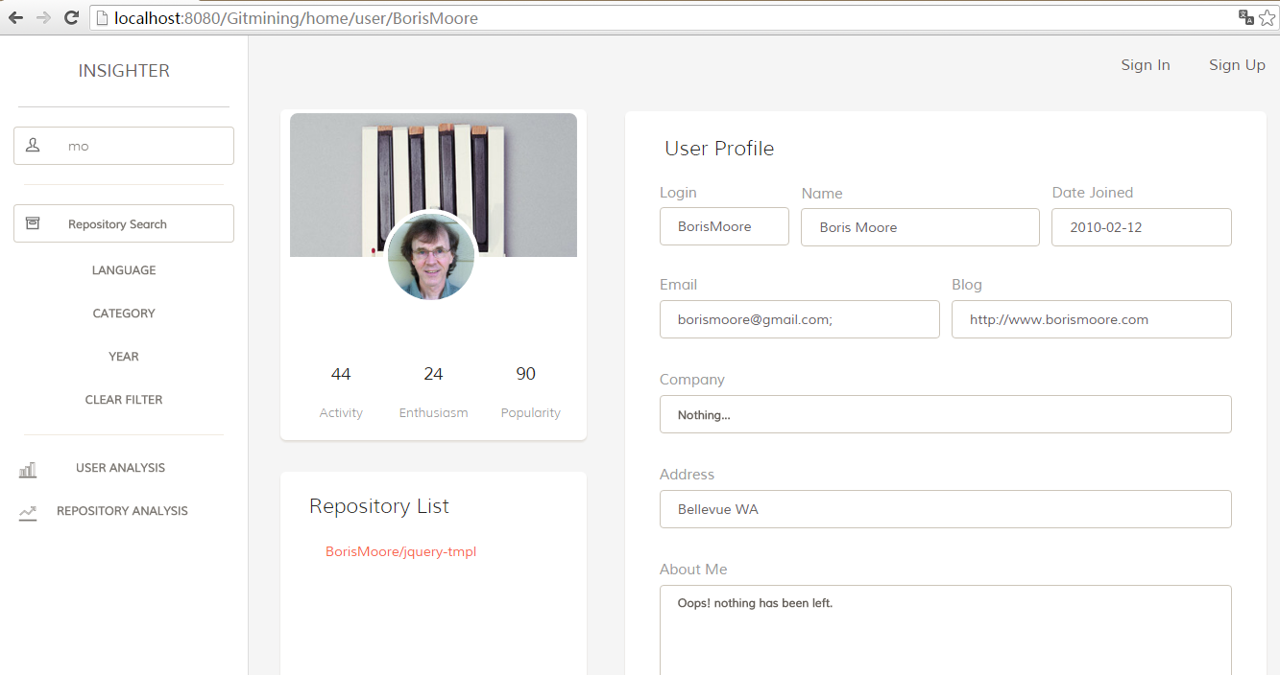

**UI4** git项目搜索界面：

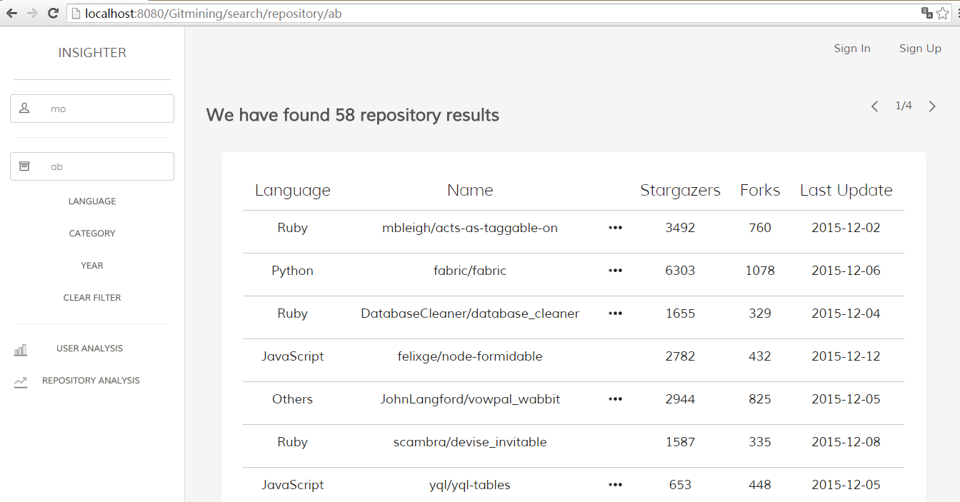

**UI5** git项目详细信息展示界面：

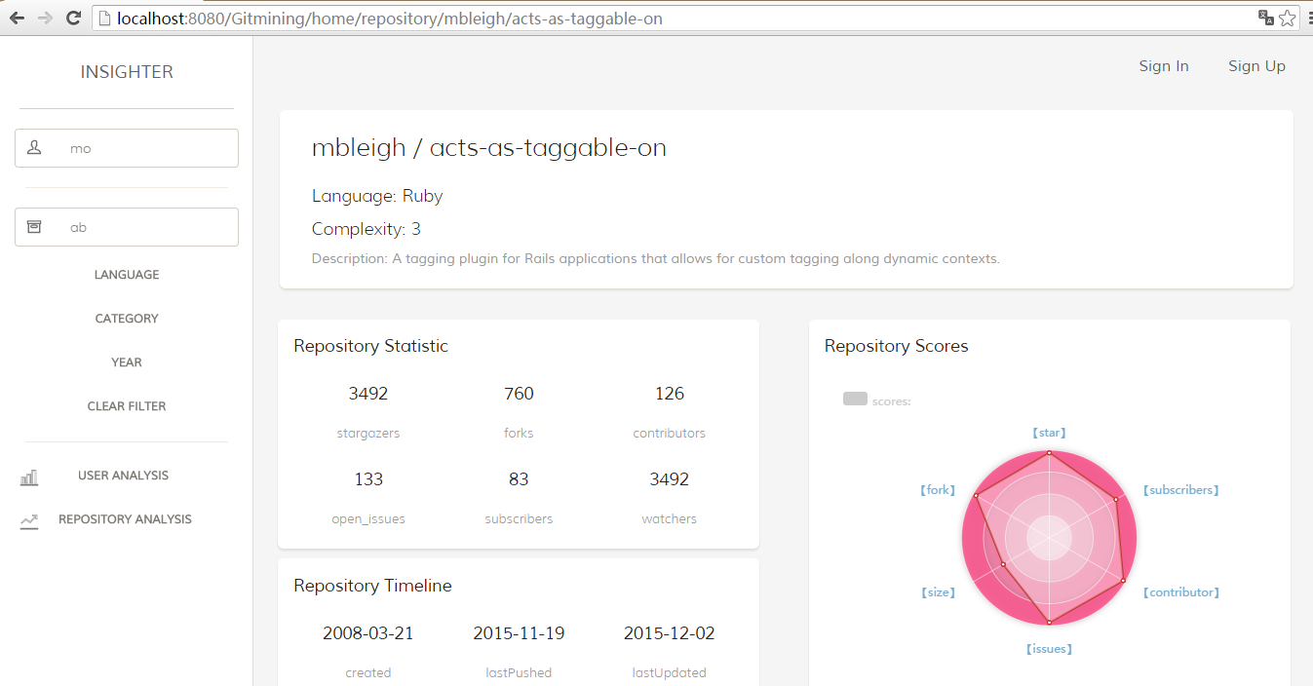

**UI6** 用户数据图表界面：

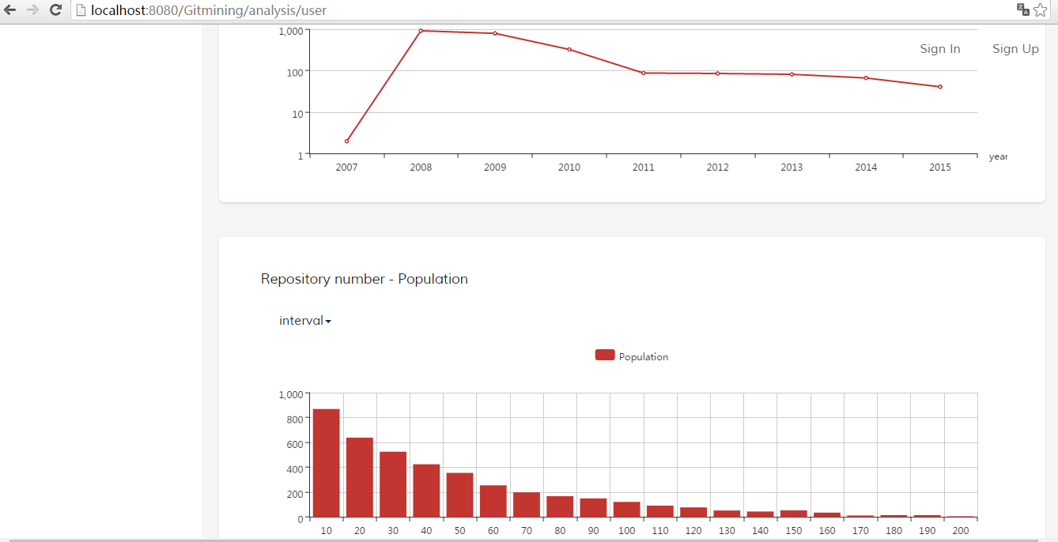

**UI7** 项目数据图表界面：

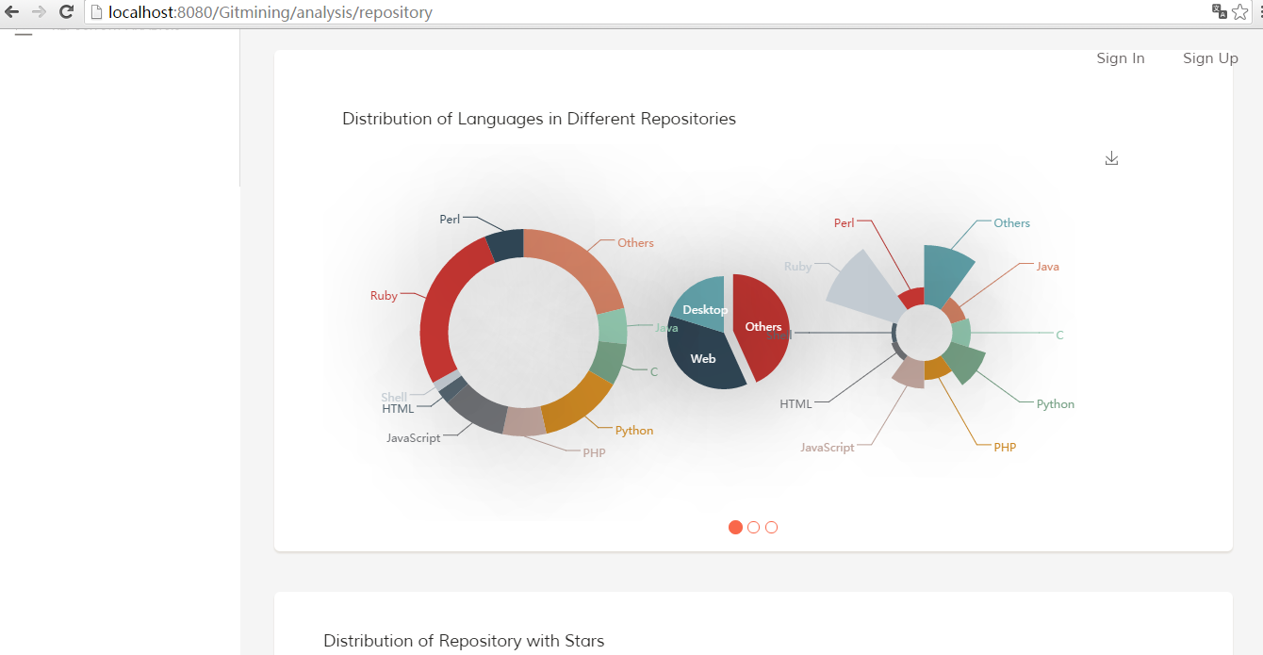

**UI8** 用户学习情况展示界面：

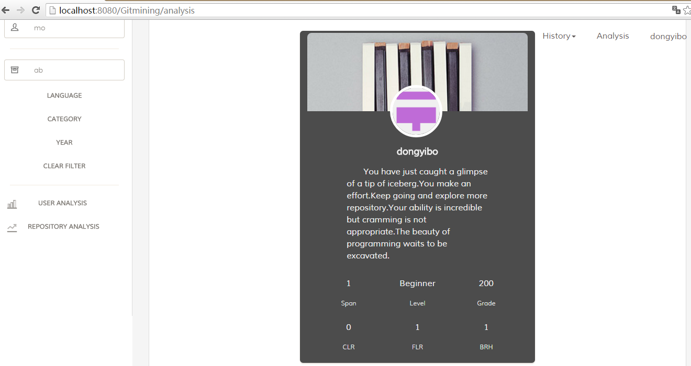

## 3.1.2通信接口

暂无。

# 3.2 功能需求

## 3.2.1 用户搜索查看

### 3.2.1.1特性描述

用户根据关键字进行git用户搜索，获取用户基本信息，用户参与的项目和创建的项目。

### 3.2.1.2刺激/响应序列

刺激：用户输入关键字进行查找

响应：系统显示相关所有用户列表

刺激：用户点击要查看的用户链接

响应：系统显示对应git用户的相关信息

### 3.2.1.3相关功能需求

|  |  |
| --- | --- |
| UserQuery.Input | 系统应该允许系统使用者在用户查看任务中进行键盘输入 |
| UserQuery.Input.Invalid | 当使用者输入的git用户名不存在时，系统提未找到结果，详见UserQuery.Show.Null |
| UserQuery.Show | 系统显示git用户相关信息 |
| UserQuery.Show.Link | 系统提供git用户所关联项目的链接 |
| UserQuery.Show.Null | 系统显示未查询到结果 |

## 3.2.2 项目查看

### 3.2.2.1特性描述

用户可根据项目名称或项目拥有者登录名进行项目查看，获取项目的基本信息，使用语言，贡献者，合作者及fork数量。

### 3.2.2.2刺激/响应序列

刺激：用户输入项目关键字查询

响应：系统显示所有相关项目信息列表

刺激：用户点击项目链接

响应：系统显示项目所有相关信息

### 3.2.2.3相关功能需求

|  |  |
| --- | --- |
| ReposQuery.Input | 系统应该允许系统使用者在项目查看任务中进行键盘输入 |
| ReposQuery.Input.Invalid | 当用户输入的项目名不存在时，系统提示未找到结果，详见ReposQuery.Show.Null |
| ReposQuery.Input.Select | 当用户输入点击某个项目的链接时，系统显示对应项目的相关信息 |
| ReposQuery.Show | 系统显示项目的相关信息 |
| ReposQuery.Show.Null | 系统显示未查询到结果 |

## 3.2.3排序查看

## 3.2.3.1特性描述

用户可选择根据某一特定指标查看项目的排序列表。

## 3.2.3.2刺激/响应序列

刺激：用户选择根据Stars对项目进行排序。

响应：系统显示Stars从高到低项目排序列表。

刺激：用户选择根据Forks对项目进行排序。

响应：系统显示Forks从高到低项目排序列表。

刺激：用户选择根据LastUpdated的时间对项目进行排序。

响应：系统显示LastUpdated的时间从高到低项目排序列表。

## 3.2.3.3相关功能需求

|  |  |
| --- | --- |
| Ranking.Query | 系统允许用户查看项目排序 |
| Ranking.Query.Select | 系统允许用户选择某项指标并对此进行排序 |
| Ranking.Select.Stars | 当用户选择根据Stars排序时，系统对所有项目的Stars进行由高到低排序 |
| Ranking.Select.Forks | 当用户选择根据Forks排序时，系统对所有项目的Forks进行由高到低排序 |
| Ranking.Select.Contributors | 当用户选择根据LastUpdated排序时，系统对所有项目的Contributors进行由高到低排序 |
| Ranking.Show | 系统显示项目排序列表 |
| Ranking.Show.Stars | 系统显示按照Stars由高到低的排序列表 |
| Ranking.Show.Forks | 系统显示按照Forks由高到低的排序列表 |
| Ranking.Show.Contributors | 系统显示按照Contributors由高到低的排序列表 |

## 3.2.4 项目推荐

### 3.2.4.1特性描述

系统根据登录用户的浏览记录，对用户进行个性化的项目推荐。

## 3.2.4.2刺激/响应序列

刺激：用户选择查看推荐的项目

响应：系统显示所有相关推荐项目信息列表

刺激：用户点击项目链接

响应：系统显示项目所有相关信息

### 3.2.4.3相关功能需求

|  |  |
| --- | --- |
| ReposRecommand.Input | 系统应该允许系统使用者在项目推荐任务中进行键盘输入 |
| ReposQuery.Input.Invalid | 当用户匿名登录时，系统提示未找到结果，详见ReposQuery.Show.Null |
| ReposQuery.Input.Select | 当用户输入点击某个项目的链接时，系统显示对应项目的相关信息 |
| ReposQuery.Show | 系统显示项目的相关信息 |
| ReposQuery.Show.Null | 系统显示未查询到结果 |

### 3.2.5 项目统计查看

### 3.2.5.1特性描述

用户可以查看github项目的的统计数据图表分析。

### 3.2.5.2刺激/响应序列

刺激：用户选择查看github项目数据图表

响应：系统进入项目数据图表展示界面

刺激：用户选择要查看的图表类型

响应：系统显示相关图表数据

### 3.2.5.3相关功能需求

|  |  |
| --- | --- |
| ReposDataChart.Input | 系统应该允许系统使用者在项目图表查看任务中进行键盘输入 |
|  |  |
| ReposDataChart.Input.Select | 当用户输入点击某个图表的链接时，系统显示对应图表的相关信息 |
| RepoDataChart.Show | 系统显示项图表目的相关信息 |
| ReposDataChart.Show.Null | 系统显示未查询到结果 |

## 3.2.6 用户统计查看

## 3.2.6.1特性描述

用户可以查看github用户的的统计数据图表分析。

## 3.2.6.2刺激/响应序列

刺激：用户选择查看github用户数据图表

响应：系统进入用户数据图表展示界面

刺激：用户选择要查看的图表类型

响应：系统显示相关图表数据

## 3.2.6.3相关功能需求

|  |  |
| --- | --- |
| UserDataChart.Input | 系统应该允许系统使用者在用户图表查看任务中进行键盘输入 |
|  |  |
| UserDataChart.Input.Select | 当用户输入点击某个图表的链接时，系统显示对应图表的相关信息 |
| UserDataChart.Show | 系统显示项图表目的相关信息 |
| UserDataChart.Show.Null | 系统显示未查询到结果 |

## 3.2.7 用户登陆

## 3.2.7.1特性描述

用户可以查看github用户的的统计数据图表分析。

## 3.2.7.2刺激/响应序列

刺激：用户选择登录系统

响应：系统进入用户登录界面

刺激：用户用户输入Github账号与密码

响应：系统确定信息正确，进入使用界面，显示用户基本信息

## 3.2.7.3相关功能需求

|  |  |
| --- | --- |
| UserLogin.Input | 系统应该允许系统使用者登陆时键盘输入 |
|  |  |
| UserLogin.Show | 系统显示用户相关信息 |
| UserLogin.Show.Null | 系统显示未查询到结果 |

## 3.2.8 **用户信息设置**

## 3.2.8.1特性描述

用户可以设置自己的相关信息。

## 3.2.8.2刺激/响应序列

刺激：用户进入设置页面

响应：系统进入用户设置页面

刺激：用户用户输入相关信息

响应：系统保存用户输入信息并根据用户输入信息显示系统个性化推荐的项目。

## 3.2.8.3相关功能需求

|  |  |
| --- | --- |
| UserDataSet.Input | 系统应该允许系统使用者键盘输入 |
|  |  |
| UserDataSet.Show | 系统显示用个性化的推荐项目 |

## 3.2.9 项目相关性分析

## 3.2.9.1特性描述

用户可以查看项目的相关信息。

## 3.2.9.2刺激/响应序列

刺激：用户查看项目信息

响应：系统进入项目信息查看界面

刺激：用户选择项目进行相关性查看

响应：系统显示项目相关性图表

## 3.2.9.3相关功能需求

|  |  |
| --- | --- |
| RepoAnalysis.select | 系统应该允许系统使用者鼠标选择 |
|  |  |
| RepoAnalysis.Show | 系统显示项目相关性图表 |

## 3.2.10 **项目学习**

## 3.2.10.1特性描述

用户可以对自己感兴趣的项目进行学习。

## 3.2.10.2刺激/响应序列

刺激：用户选择项目信息查看

响应：系统进入项目信息查看界面界面

刺激：用户选择未学习过的项目

响应：系统该项目已开始学习

刺激：用户选择完成正在学习的项目

响应：系统提示该项目已学习完成

## 3.2.10.3相关功能需求

|  |  |
| --- | --- |
| UserStudy.select | 系统应该允许系统使用者鼠标选择 |
|  |  |
| UserStudy.Show | 系统显示用户的学习情况 |

3.2.11 **用户学习进度查看**

## 3.2.11.1特性描述

用户可以查看自己的学习进度情况。

## 3.2.11.2刺激/响应序列

刺激：用户选择查看当前学习进度

响应：系统显示学习进度界面

刺激：用户选择查看基本信息

响应：系统显示用户的基本学习信息，包括当前等级、用户姓名等

刺激：用户选择查看系统学习排行

响应：系统显示当前系统所有用户的学习排行榜

## 3.2.11.3相关功能需求

|  |  |
| --- | --- |
| Progress.select | 系统应该允许系统使用者鼠标选择 |
|  |  |
| Progress.Show | 系统显示用户的学习情况 |

# 3.3非功能需求

## 3.3.1安全性

**Safety1：**系统允许任何使用者访问。

## 3.3.2可维护性

**Modifiability1：**在检索功能类型及展示的信息类型增加时，3人一周内完成功能扩展。

## 3.3.3易用性

**Usability1：**90%的项目或git用户信息搜索时间在2秒之内。

# 3.4 其他需求

## 3.4.1安装需求

**install1：**本系统自带java虚拟机，以便非专业人士使用。